TUẦN 34
ÔN TẬP CUỐI KÌ II
I. YÊU CẦU CẦN ĐẠT
1. Kiến thức
- Củng cố lại kiến thức của HKII.
- Vận dụng kiến thức đã học để hoàn thành bài thực hành cho tốt.
2. Năng lực
- Tự học, giải quyết vấn đề, tư duy, tự quản lý, hợp tác, trao đổi nhóm.
3. Phẩm chất
- Có thái độ thực hành nghiêm túc, coi việc gõ phím là nhiệm vụ học tập.
*HSKT: Giúp học sinh nhận biết được các nội dung cơ bản.
II. PHƯƠNG TIỆN DẠY HỌC
1. Đối với GV: SGK, máy tính, tivi, giáo án, nội dung ôn tập.
2. Đối với HS: SGK, bút, vở ghi bài.
III. CÁC HOẠT ĐỘNG DẠY – HỌC
Hoạt động của giáo viên | Hoạt động của học sinh | HTHSY/  KT
1. KHỞI ĐỘNG (5’)
a. Mục tiêu: Tạo không khí vui vẻ, phấn khởi trước giờ học.
b. Cách thức tiến hành:
- Yêu cầu: Thực hiện trò chơi “Ai nhanh hơn”.  - Luật chơi: Trả lời nhanh và đúng các câu hỏi trắc nghiệm đã cho.  - GV nhận xét.  - GV giới thiệu bài mới: Trong buổi học hôm nay cô sẽ hướng dẫn các em hệ thống lại những kiến thức mà mình đã được học từ tuần 19 đến 33. | - HS tham gia chơi.  - HS lắng nghe.  - HS trả lời câu hỏi.  - HS khác nhận xét. | - HS lắng nghe.  - HS trả lời.
2. ÔN TẬP (10’)
a. Mục tiêu: Hệ thống lại kiến thức từ tuần 19 đến 33.
b. Cách tiến hành
- GV phát phiếu học tập cho HS yêu cầu HS làm bài trắc nghiệm trong phiếu.  PHIẾU HỌC TẬP  Câu 1. Khi có thông tin cá nhân của em hoặc gia đình em, người xấu có thể:  A. Tìm đến em để thực hiện ý đồ xấu.  B. Đăng tin nói xấu em hay gia đình em trên Internet.  C. Mạo danh em hoặc các thành viên trong gia đình em để làm việc xấu.  D. Tất cả các đáp án trên.  Câu 2. Trong phần mềm tạo bài trình chiếu, ở bảng chọn File, để đặt tên bài trình chiếu mới và lưu vào máy tính, em sẽ chọn lệnh nào sau đây?  A. Save B. Print C. New D. Open  Câu 3. Quan sát cây thư mục sau và cho biết "Tin học" là thư mục con của thư mục nào?  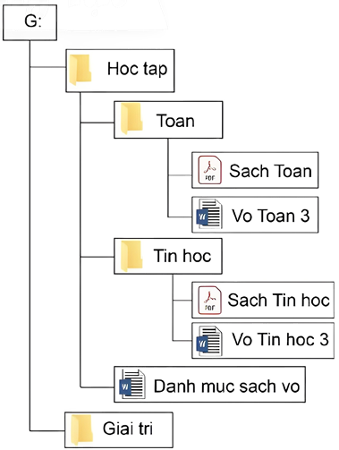  A. Toan B. Hoc tap  C. Giai tri D. G:  Câu 4. Điều gì sẽ xảy ra khi em lăn nút cuộn tiến để chuyển giữa các trang chiếu của bài trình chiếu?  A. Chuyển tới trang chiếu trước trang chiếu hiện tại.  B. Chuyển tới trang chiếu sau trang chiếu hiện tại.  C. Chuyển tới trang chiếu đầu tiên.  D. Chuyển tới trang chiếu cuối cùng.  Câu 5. Nhờ sử dụng phần mềm Kids Games Learning Science trên máy tính, em quan sát được hành tinh nào lớn nhất?  A. Thổ tinh B. Kim tinh  C. Mộc tinh D. Thủy tinh  Câu 6. Khi thấy một em nhỏ bị bạo hành, em sẽ gọi số điện thoại nào sau đây?  A. 114 B. 112 C. 111 D. 115  Câu 7. Thứ tự đúng của việc bơm mực là?  A. Lắp bút vào → bơm mực → lau bút.  B. Bơm mực → lau bút → tháo bút.  C. Bơm mực → lau bút → lắp bút vào.  D. Tháo bút → bơm mực → lau bút → lắp bút vào.  Câu 8. Máy tính có thể hỗ trợ em làm việc gì dưới đây?  A. Tìm hiểu vòng đời của ếch.  B. Khám phá Hệ Mặt Trời.  C. Tìm kiếm thông tin về nhân vật lịch sử.  D. Tất cả đáp án trên.  Câu 9.  a. Nêu các bước tính giá trị của biểu thức 216 + 30 : 5  Trả lời:  Bước 1:..............................................  Bước 2:..............................................  Bước 3:..............................................  b. Sử dụng cách nói "Nếu ... thì ..." để thực hiện một việc được hay không được thực hiện phụ thuộc vào điều kiện trong tình huống trong ảnh dưới đây:  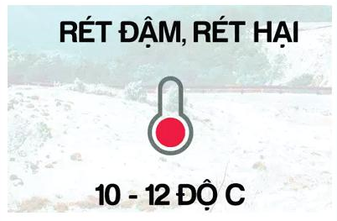  Trả lời:...................................................  - GV gọi 5-6 HS đọc đáp án trong phiếu bài tập.  - GV nhận xét.  - GV sửa bài tập cho học sinh. | - HS làm trong phiếu.  - 5-6 HS trình bày. | - HS lắng nghe.  - HS làm trong phiếu.
3. THỰC HÀNH (15’)
a. Mục tiêu: Ôn tập các bài học kì 2 liên quan đến thực hành.
b. Cách tiến hành
- GV yêu cầu HS thực hành yêu cầu dưới đây.  Câu 1. Em hãy tạo trang trình chiếu có nội dung như sau:  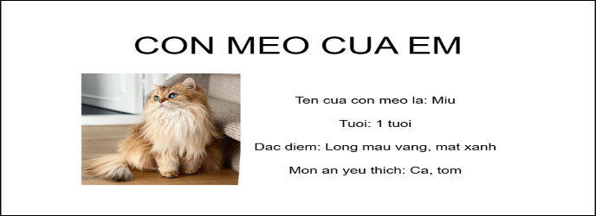  Yêu cầu:  - Phông chữ: Arial  - Hình ảnh: Em có thể thay bằng hình ảnh khác phù hợp với nội dung.  - Lưu file vào ổ đĩa D với tên: conmecuaem.  - GV hỗ trợ HS còn gặp khó khăn trong quá trình thực hành.  - GV gọi 3-4 HS trình bày kết quả thực hành.  - GV nhận xét.  - GV sửa sai, khắc phục lỗi HS còn vướng mắc. | - HS thực hành trên máy các bài tập trong phiếu.  - 3-4 HS trình bày kết quả.  - HS lắng nghe. | - HS lắng nghe.  - HS thực hành
4. VẬN DỤNG (5’)
a. Mục tiêu: Giúp học sinh ôn tập lại kiến thức đã học về sơ đồ hình cây.
b. Cách tiến hành.
- GV yêu cầu HS thực hiện yêu cầu sau:  BT1: Hãy vẽ sơ đồ hình cây biểu diễn sở thích của các thành viên trong gia đình em.  - GV theo dõi, quan sát và giúp đỡ hs gặp khó khăn.  - GV nhận xét, đánh giá. | - HS thực hiện.  - HS báo cáo kết quả. | - HS lắng nghe  - HS thực hiện
IV. ĐIỀU CHỈNH SAU BÀI DẠY

